Фітосанітарний стан
сільськогосподарських рослин
5 серпня 2021 року

У посівах зернової кукурудзи, повсюди на 5-76% обстежених площ, 1-11 макс. 12-28% (Запорізька, Рівненська, Херсонська обл.) рослин та 1-6% качанів заселено та пошкоджено гусеницями стеблового (кукурудзяного) метелика. 1-5% (Одеська обл.) качанів заселено гусеницями бавовникової совки. Скрізь у посівах культури сільськогосподарських підприємств та індивідуальних господарств гельмінтоспоріозом охоплено 2-8, макс. 12-15% (Закарпатська, Київська, Тернопільська, Черкаська обл.) рослин, пухирчастою сажкою - 0,2-4, летучою, на сприйнятливих гібридах, 1-2% рослин (Вінницька, Запорізька, Луганська, Львівська, Одеська, Полтавська, Рівненська, Херсонська, Черкаська обл.).
Повсюди на рослинах соняшника розвиваються та шкодять геліхризова попелиця, трипси, клопи, павутинний кліщ, гусениці листогризучих совок, осередково стеблового (кукурудзяного) метелика. Ними пошкоджено 5-16, макс. 25-30% (попелиці, трипси - Луганська, Київська, Херсонська обл.) рослин. Переважно в південних областях у стеблах культури розвиваються личинки соняшникової шипоноски, які за чисельності 1-5 екз. на стебло пошкодили 2-4, макс. до 10% рослин (Луганська, Запорізька обл.), осередково паразитує вовчок. У кошиках соняшника не панцирних сортів проходить розвиток соняшникової вогнівки за чисельності 1,2-5 гус. на кошик. Найбільшої шкоди насінню завдають гусениці третього віку, які заплітають кошики рослини павутинням, засмічують його огризками та екскрементами, прогризають стінки насіння і пошкоджують ядро. За підвищеної вологості пошкоджені кошики загниватимуть.
На 4-56% обстежених площ, 1-25% рослин уражені пероноспорозом, альтернаріозом, септоріозом. Білою та сірою гниллю (стеблова та кошикова форми) у Донецькій, Вінницькій, Кіровоградській, Одеській, Сумській та Чернівецькій областях охоплено 1-3, макс. 7% рослин. Більш інтенсивнішого поширення набув фомоз, яким уражено 2-18% рослин. У господарствах Волинської, Луганської, Одеської, Кіровоградської, Черкаської, Херсонської, Харківської областей іржею на 5-16% обстежених площ охоплено 2-8% рослин. У господарствах Рівненської області 4-10% рослин уражені фомопсисом.
У посівах цукрових буряків триває шкідливість бурякової листкової попелиці, гусениць совки-гамми, личинок бурякової мінуючої мухи (ІІ покоління), якими пошкоджено 2-15% рослин у слабкому та середньому ступенях. У господарствах Київської області погодні умови сприяли поширенню бурякової кореневої попелиці, яку виявляли на 7-12% коренів. Ураженість культури церкоспорозом, фомозом, рамуляріозом, борошнистою росою сягає 1-11, осередково 15% рослин за незначного розвитку. Хвороби коренеплодів, зокрема парша, хвостова гниль, дуплистість уразили 1-7% рослин у Хмельницькій області. За таких умов оздоровлюють рослини та призупиняють поширення церкоспорозу за появи окремих плям на 3-5% рослин через обприскування посівів дозволеними фунгіцидами. Осередково у господарствах Тернопільської області, через незадовільні ґрунтові умови (перезволоження чи пересушування, різкі зміни вологозабезпеченості рослин), на 0,9-2% коренеплодів, переважно гібриди іноземної селекції, відмічають кореневу гниль.
У посівах сої триває розвиток павутинного кліща, попелиці, клопів, трипсів, якими пошкоджено 4-15 макс. 30-38% (Запорізька, Херсонська обл.- павутинний кліщ, попелиці) рослин. Гусеницями листогризучих совок (бавовникова, совка-гамма), акацієвої вогнівки пошкоджено 2-15% рослин. Повсюди аскохітозом, церкоспорозом, пероноспорозом, бактеріальним опіком, септоріозом, антракнозом, альтернаріозом охоплено 4-16% рослин. Комплекс шкідників (довгоносики, листкоїди, попелиці, клопи, насіннєїди) продовжують пошкоджувати поукісні посіви багаторічних бобових трав. Конюшина та люцерна хворіють на буру плямистість.
На плантаціях капусти пізніх строків дозрівання, томатів, баштанних культур суха спекотна погода сприяє розвитку та шкідливості сисних комах, зокрема трипсів, павутинного кліща. Триває літ, відкладання яєць, відродження та живлення гусениць капустяної молі, біланів, совок.
У плодових насадженнях, на деревах пізніх сортів дозрівання, триває розвиток та шкідливість яблуневої плодожерки, плодових кліщів, зеленої яблуневої попелиці; плоди уражені паршею, плодовою гниллю.
В незахищених плантаціях винограду дозріваючому врожаю істотних пошкоджень завдають виноградний зудень, звичайний павутинний кліщ, гусениці гронової листокрутки другого покоління, із хвороб – мілдью, оїдіумум, у господарствах Закарпатської області більшого поширення набула чорна гниль, яка уразила європейські та частину посадок ізабельних сортів, уражено 34% площ, до 8-14% кущів та 3-6% грон. Захищаючи плодові та виноградні насадження необхідно враховувати «період очікування».
Наразі в Херсонській області спостерігається підвищена чисельність мишоподібних гризунів в першу чергу на неугіддях, полях, де не проводився післязбиральний обробіток ґрунту та на пожнивних посівах сої (Каховський район). Чисельність шкідників становить 1,5 - 2,5 макс. 4 кол. на га з чисельністю жилих нір на одну колонію – 24 - 30 штук.
У господарствах здійснюється постійний фітосанітарний нагляд за посівами сільськогосподарських культур.
За оперативною інформацією наданою Головними управліннями Держпродспоживслужби в областях про хід робіт із захисту рослин на 5 серпня 2021 року забезпеченість сільгосппідприємств засобами захисту рослин для проведення робіт із захисту посівів сільськогосподарських культур становить 37,6 тис. тонн препаратів, або 100 % до річної потреби в 2021 року, в тому числі – 23,1 тис. тонн гербіцидів.
У господарствах всіх форм власності тривають роботи із проведення захисту сільськогосподарських культур від шкідників, хвороб і бур’янів. На даний час оброблено понад 39,3 млн. га сільгоспугідь.
Найбільше оброблених площ в Одеській, Хмельницькій, Вінницькій, Полтавській, Запорізькій, Житомирській та Сумській областях.
Всього оброблено сільгоспугідь:
від бур’янів - 19,2 млн. га;
від шкідників – 9,9 млн. га;
від хвороби – 10,2 млн. га.
Крім того проведено дисикацію на посівах на площі понад 160 тис.га.

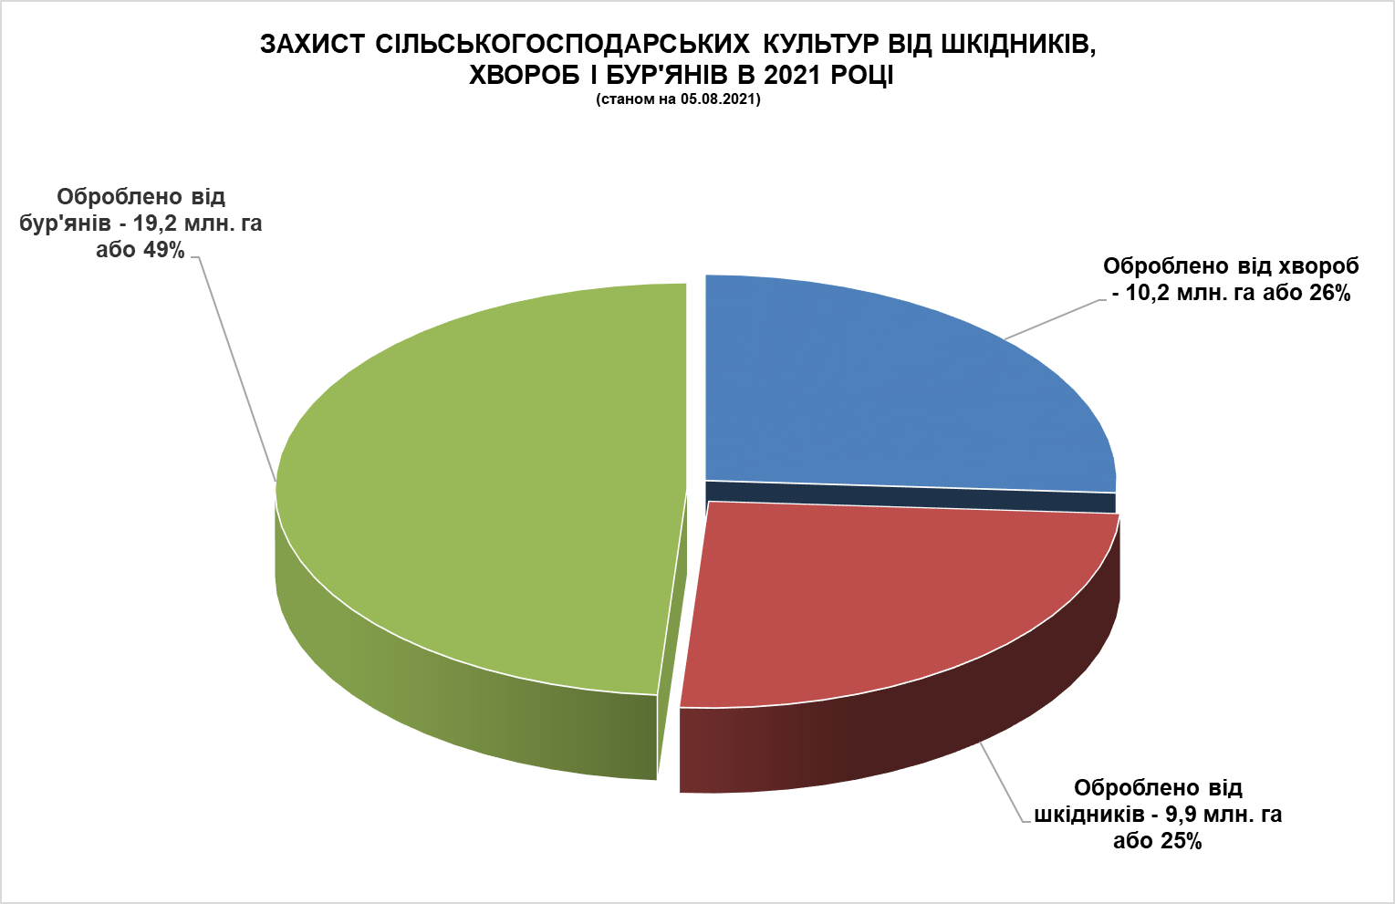

Для проведення всього комплексу заходів захисту рослин від шкідливих організмів з початку року використано 34,9 тис. тонн препаратів.

